Приложение № 3

**СХЕМА**

**разграничения ответственности Управляющей организации и Заказчика в Апартаментах, Нежилых помещениях 1-го этажа, в нежилых помещениях (ПУИ)**

1. **При эксплуатации систем ХВС и ГВС**

Управляющая организация несет ответственность за надлежащее состояние и работоспособность общедомовых систем горячего и холодного водоснабжения до первого запорного крана, согласно нижеуказанной схемы 1 до пунктирной линии (включая запорный кран).

Собственник несет ответственность за надлежащее состояние и работоспособность систем горячего и холодного водоснабжения согласно нижеуказанной схемы 1 после пунктирной линии справа (не включая запорный кран)

**Схема 1**

**Управляющая**

**организация**

**Собственник**

∅

PP-R

1

3

4

3

2

∅

PP-R

Граница эксплуатационной ответственности

* Запорный кран - **управляющая организация**
* Регулятор давления **Собственник**
* Ниппель с накидной гайкой **Собственник**
* Водосчетчик **Собственник**

В помещениях общего пользования (МОП), в которых расположены помещения «с мокрой зоной», ответственность несет в полном объеме Управляющая организация.

**2. При эксплуатации системы водоотведения.**

Управляющая компания несет ответственность за надлежащее состояние и работоспособность общедомовой системы водоотведения до точки присоединения трубопровода системы водоотведения помещения к тройнику (раструбу) стояка общедомовой системы водоотведения, согласно нижеуказанной схемы 2 до пунктирной линии.

Собственник несет ответственность за надлежащее состояние и работоспособность трубопровода внутренней системы водоотведения в помещении согласно нижеуказанной схемы 2 после пунктирной линии справа.

**Схема 2**

**Управляющая**

**организация**

**Собственник**

стояк общедомовой системы водоотведения

1

2

Граница эксплуатационной ответственности

1. Тройник стояка общедомовой системы водоотведения **Управляющая компания**

2. Трубопровод внутренней системы водоотведения в помещении  **Собственник**

**3. При эксплуатации системы отопления:**

Управляющая организация несет ответственность за надлежащее состояние и работоспособность общедомовой системы отопления в местах общего пользования.

Собственник несет ответственность за надлежащее состояние и работоспособность системы отопления в своих апартаментах, согласно нижеуказанной схемы 3 после границы апартаментов собственника с права.

Собственник несет ответственность за ремонт, поверку и замену теплосчетчика и его комплектующих.

**Схема 3**

**Управляющая организация**

**Собственник**

Внутриквартирный стояк отопления

граница апартаментов собственника

**4. При эксплуатации питающих электрических сетей**

Управляющая организация несет ответственность за надлежащее состояние и работоспособность общедомовых питающих электрических сетей на квартиру до щитка в апартаментах, согласно нижеуказанной схемы 4 до пунктирной линии.

Собственник несет ответственность за ремонт, поверку и замену электронного счетчика и работоспособность вводного щитка помещения с аппаратами защиты и приборами учета, внутреннюю электрическую разводку в помещении согласно нижеуказанной схемы 4 после пунктирной линии справа.

**Схема 4**

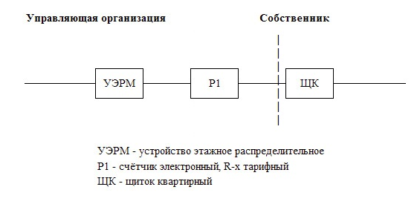

Граница эксплуатационной ответственности

**5. При эксплуатации системы вентиляции.**

Управляющая организация несет ответственность за надлежащее состояние и работоспособность общедомовой системы вентиляции до точки присоединения квартирных воздуховодов, согласно нижеуказанной схемы 5 до пунктирной линии.

Собственник несет ответственность за надлежащее состояние и работоспособность воздуховодов помещения от точки присоединения к общедомовой вентиляционной шахты согласно нижеуказанной схемы 5 после пунктирной линии справа.

**Схема 5**

**Управляющая**

**организация**

**Собственник**

точка присоединения квартирного воздуховода

Граница эксплуатационной ответственности

|  |  |
| --- | --- |
| **Управляющая организация:**  **ООО «Шаляпинская усадьба»** | **Собственник** |
| **Генеральный директор**  _________________ /Андриенко А.А./  **М.П.** | ______________________/ ___________________/  **М.П.** |